Tải app xampp trên google rồi cài đặt . sau khi cài đặt xong thì mở ra và làm theo thứ tự

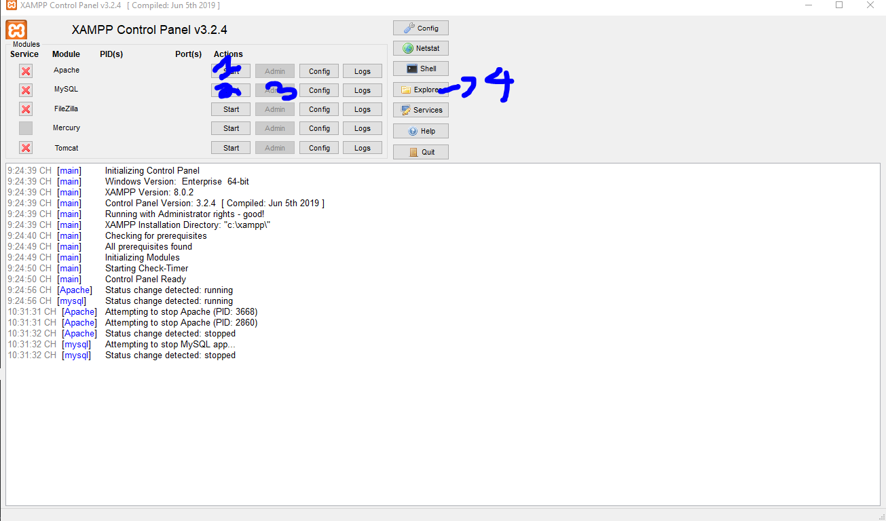

Sau khi ấn nút thứ 4 thì nó hiện ra cái thư mục như này thì chọn thư mục htdocs

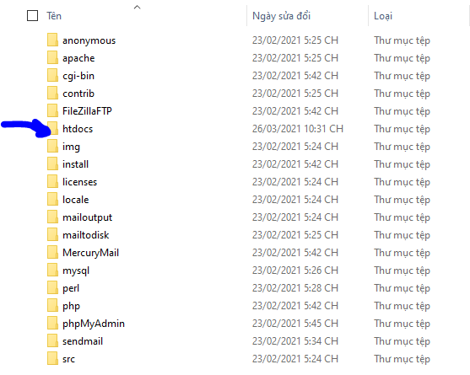

Sau đó dán thư mục web mà t vừa gửi vào đây

Sau đó vào chrome ở thanh url gõ localhost/Web/index.php là ra cái web đang viết .

Có thể thay index.php thành 1 trang bất kì có trong thư mục Web đều đc

Sau khi ấn số 3 thì sẽ tự động vào trang này trên trình duyệt . ấn vào nút mũi tên như trong ảnh

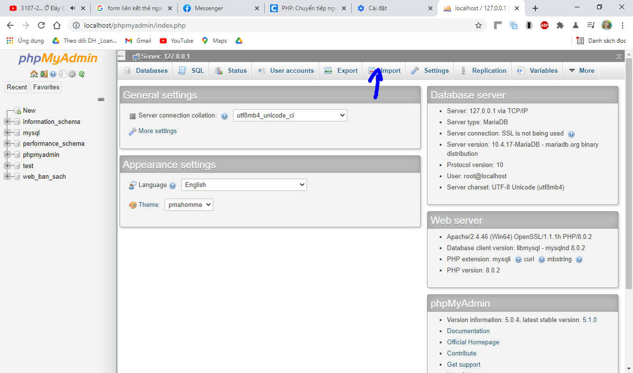

Khi ấn vào import thì ra bảng ntn . click vào chỗ t khoanh rồi thêm file web bán sách .sql vào. Kéo xuống dưới cùng ấn GO là ok ( bước này là thêm sẵn csdl có trong máy t vào để cho ae đỡ phải gõ lại . còn muốn tự thêm thì ấn vào SQL hoặc INSERT trên thanh menu)

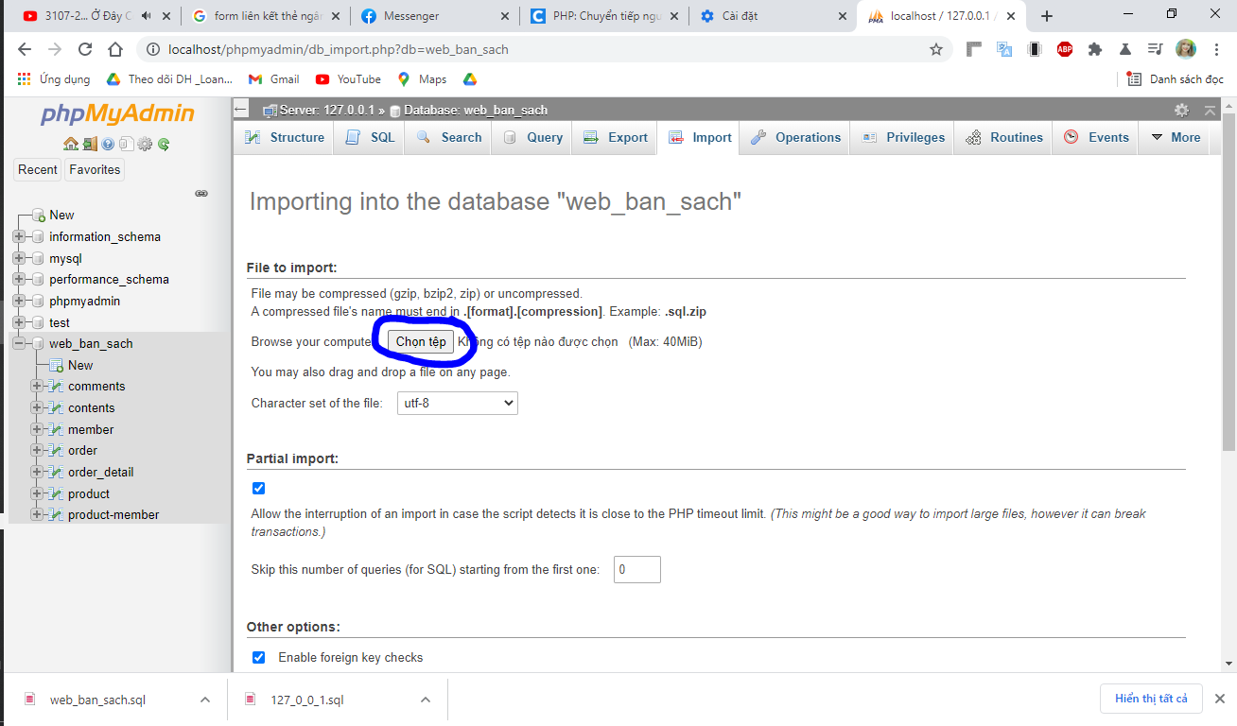

Đây bảng import đây nha.